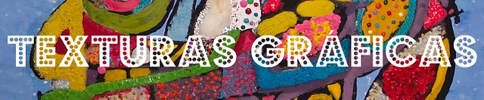

En el tema 2: "Elementos de expresión plástica", vimos como: puntos, líneas, planos, texturas y color configuran una composición artística. Nos centraremos en las texturas y en la manera de generarlas a través de los diferentes materiales tanto de dibujo como de pintura.

Repasemos primeramente los aspectos básicos referidos a las texturas: concepto, tipos, las texturas en el arte, como crear texturas gráficas ...a través de la magnífica presentación PowerPoint de mi compañera Mayalen (http://edplasticamayalen.blogspot.com/) que podréis encontrar en la siguiente dirección:

http://www.slideshare.net/mayalenpiqueras/la-textura-3860452?from=ss_embed

Visiona estas dos presentaciones, también son muy interesantes en ellas se describen las emociones asociadas a las características de las texturas y su expresividad en el arte:

http://www.slideshare.net/luciaag/texturas3?from=ss_embed
http://www.slideshare.net/ansasi62/presen-1-la-textura?from=ss_embed

Volvamos nuevamente a la presentación realizada por Mayalen, en ella hemos visto entre otros aspectos, como generar texturas gráficas mediante el empleo de diferentes materiales y procedimientos, tales como:

1- FROTAGGE. El frottage (del francés frotter, 'frotar') es una técnica artística que consiste en frotar un lápiz sobre una hoja colocada sobre un objeto, consiguiendo una impresión de la forma y textura de ese objeto. Se puede hacer también con lápices de colores, o pintar sobre el primer esbozo. Fue ideado por el pintor surrealista Max Ernst en 1925.

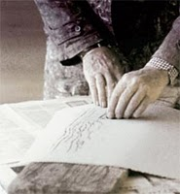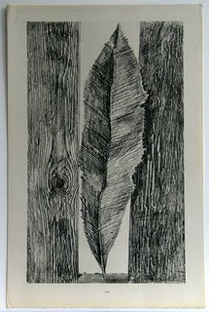
Demostración de Max Ernst de la Técnica frotagge

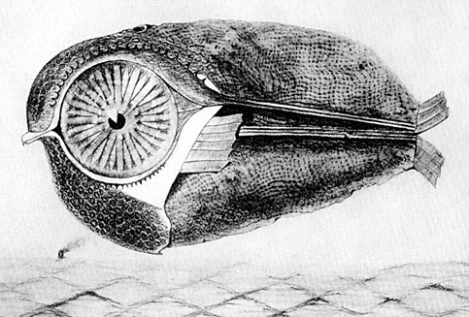

Max Ernst (Técnica frotagge)
L´ évadé, 1926

2- COLLAGE. El collage es la técnica de pegar o superponer cosas sobre una hoja de papel o sobre un lienzo o sobre un tablero. Puede combinarse con otras técnicas, como el dibujo y la pintura, el óleo, la acuarela, el grabado. En el comienzo se trataba de agregar papeles de colores planos sobre cuadros, aumentando el color absoluto. Se les consideran a Pablo Ruiz Picasso y a Georges Braque los creadores del collage como medio de expresión en el siglo xx. Esta técnica fue muy empleada por los futuristas y dadaístas.

* En tu libro de texto (páginas: 22-23) podrás encontrar información sobre ésta técnica.

Pablo Picasso 1912
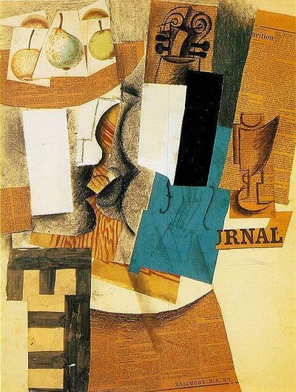

Dos vídeos muy interesantes de EducaThyssen que te enseñarán paso a paso la técnica del collage:

http://www.youtube.com/watch?v=jWjmVYNPFQo&feature=player_detailpage#t=255s
http://www.youtube.com/watch?v=PFrJ2Pk96Bw&feature=relmfu

3- ESGRAFIADO. El esgrafiado con ceras consiste, básicamente, en realizar manchas de colores sobre un papel para luego cubrirlas con cera de tono negro o blanco (también se puede utilizar témpera muy espesa blanca o negra, según el color de base de las ceras). Describiendo un dibujo, se araña la superficie con un instrumento punzante dejando al descubierto la capa inferior coloreada.

Vídeos de EducaThyssen te enseñarán paso a paso la técnica del esgrafiado:
http://www.youtube.com/watch?v=aWn_daCU_VY&feature=player_embedded

Dos ejemplos de esgrafiado con ceras realizados por dos alumnas de 1º de eso:

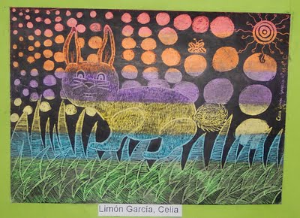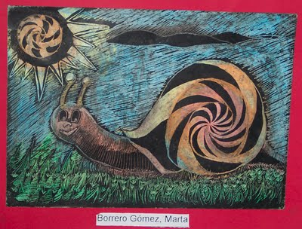

4- ESTARCIDO. El estarcido, también llamado esténcil (del inglés stencil) es una técnica artística muy utilizada en decoración. Consiste en aplicar pintura sobre una plantilla en contacto con un soporte (papel, cartón, tela, cuero,...), al levantar dicha plantilla quedará estampado el dibujo de la misma. La pintura se puede aplicar con: pincel, brocha, esponja, cepillo de dientes, aerógrafo, pulverizadores,...en cada caso el efecto obtenido será diferente.

* En tu libro de texto (páginas: 128-129) podrás encontrar información sobre ésta técnica.

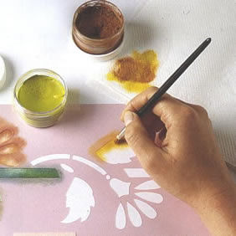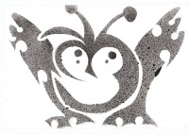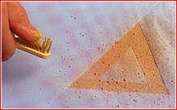

Vídeo de EducaThyssen que muestra como realizar un dibujo con la técnica del estarcido empleando un cepillo de dientes para aplicar la pintura:

http://www.educathyssen.org/actividad_artstica-el-estarcido

5- ESTAMPACIÓN. Para realizar una estampación sobre un soporte, que puede ser papel, tela u otro material, se utiliza a modo de tampón cualquier superficie que tenga un cierto relieve. El tampón se entinta y se presiona sobre el soporte dejando impresa su huella o textura. Podemos fabricar nuestros propios tampones, los materiales más fáciles de manipular son el corcho, porexpan o patata.

* En tu libro de texto (páginas: 54-55) podrás encontrar información sobre ésta técnica.

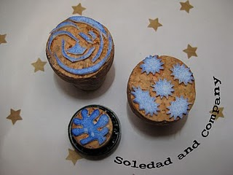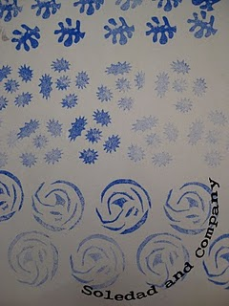

TAMPÓN DE CORCHO

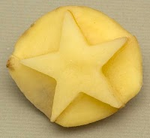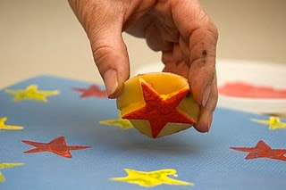

TAMPÓN DE PATATA

6- MONOTIPO. Se trata de una técnica de estampación consistente en aplicar pintura sobre una superficie no absorbente, plástico o cristal, se coloca un papel sobre la misma y tras ejercer presión se obtendrá la imágen invertida.

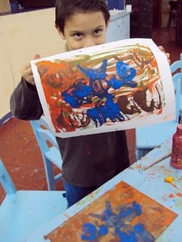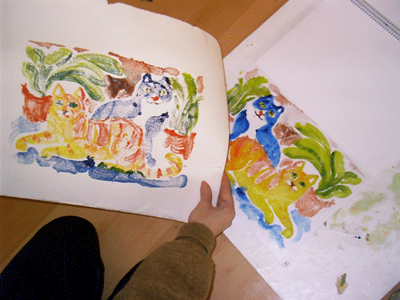

7- PINTURA FLOTANTE. Los papeles decorativos con diseño marmolado o jaspeado, son de origen antiguo. Esta técnica consiste en realizar los diseños haciendo que los colores preparados (tintas grasas) floten en la superficie de un baño de agua, éstos serán transferidos cuidadosamente a un papel absorbente. Este procedimiento tiene como resultante papeles exclusivos e irrepetibles. Surge en Japón, durante el siglo IX, donde se fabricaban papeles decorados con tintas que se depositaban en el agua y eran empleados en la caligrafía, como soporte para poemas y para documentos oficiales.
Este invento llegó a Turquía, donde se introdujeron los colores en la fabricación de los mismos (lo denominaron con el término EBRU). En el siglo XVII, llegan a Occidente.

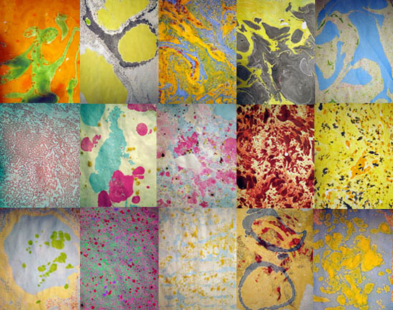
- Historia del papel marmolado: http://www.tuladocreativo.com/2009/07/historia-papel-marmolado/
- Cómo hacer papel marmolado: http://www.tuladocreativo.com/2009/06/como-hacer-papel-marmolado/
Dos estupendos vídeos que nos muestran el proceso en la elaboración de una obra con la técnica Ebru Sanati:

http://www.youtube.com/watch?v=0DfHm1x44uw&feature=related
http://www.youtube.com/watch?v=U6t4MDsR2Rg

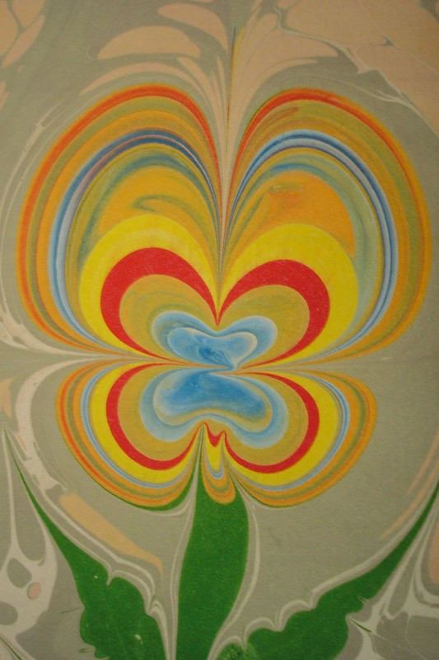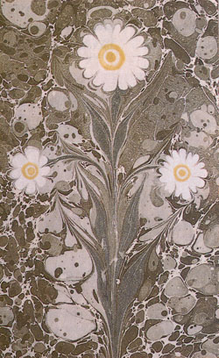

Ahora es el momento de que practiques con todas las técnicas aprendidas. Experimenta, pásatelo bien y hazte de una buena colección de texturas sobre papel, consérvalas `para realizar la segunda parte de la actividad que te explicaré en próximas entradas.

Si deseas más información sobre otras técnicas visita la web
de Educathyssen- Técnicas artísticas:

http://www.educathyssen.org/recursos-educativos-0

